Reporte

Grupo6: Alonso, Carolina y Miriam

26/01/2021

# Antecedentes

Tenemos datos de cormoranes de una isla en Peru (Fig. 1).

Estos cormoranes (n=20) se muestrearon:  
-Durante la veda (Apr) y despues de la veda (Jul).  
-Hembras y machos.

Figura 1. Una isla misteriosa en Peru donde viven los cormoranes.  
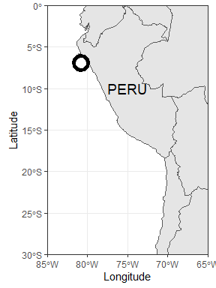

# Justificacion

* Conocer si hay diferencias entre sexos en las areas y profundidades que utilizan para alimentarse nos ayuda a mejorar medidas de proteccion de la especie.
* Asi como tener informacion de que sexo puede ser mas vulnerable a la temporada de pesca.

# Objetivos

Queremos saber:  
- Si las hembras bucean mas profundo o viajan mas lejos que los machos  
- Si los cormoranes bucean mas profundo o viajan mas lejos en Julio comparado con Abril.

# Metodologia

Todos los datos fueron procesados en R 3.6.2.

* De acuerdo a nuestros objetivos lo mejor es usar una ANOVA de dos vias.
* Para evaluar el efecto de dos variables (sexo y veda) en una variable de respuesta (maximo de buceos y distancia maxima de los viajes, respectivamente).

Hipotesis a probar.  
1. No hay diferencias en medias de Sexo.  
2. No hay diferencias en medias de Veda.  
3. No hay interaccion entre Sexo y Veda.

## Profundidad de buceo

Modelo:

ModeloBuceo<-aov(Depth~Sex+Month+Sex:Month, data=TablaCompleta)

Supuestos:

Homogeneidad de las varianzas

leveneTest(Depth~Sex:Month, data=TablaCompleta)

Levene's Test for Homogeneity of Variance (center = median)  
 Df F value Pr(>F)  
group 3 0.4533 0.7188  
 15

Normalidad de los residuales

aov_residuals <- residuals(object = ModeloBuceo)  
shapiro.test(x = aov_residuals )

Shapiro-Wilk normality test  
  
data: aov_residuals  
W = 0.93973, p-value = 0.2607

Se cumplen los supuestos.

## Distancia de la colonia

Modelo:

Para las distancias transformamos la variable a escala logaritmica para la normalidad de los residuales.

Supuestos:  
Homogeneidad de las varianzas

leveneTest(log(Km)~Sex:Month, data=TablaCompleta)

Levene's Test for Homogeneity of Variance (center = median)  
 Df F value Pr(>F)  
group 3 2.3255 0.1161  
 15

Normalidad

aov_residuals <- residuals(object = modeloKm)  
shapiro.test(x = aov_residuals)

Shapiro-Wilk normality test  
  
data: aov_residuals  
W = 0.95438, p-value = 0.4674

Se cumplen los supuestos.

# Resultados

## Profundidad de buceo

No hay diferencias significativas en los buceos entre hembras y machos, pero ambos sexos bucean mas profundo en Julio, despues de la veda (Tabla 1).

summary(ModeloBuceo)

Df Sum Sq Mean Sq F value Pr(>F)   
Sex 1 26.1 26.1 1.223 0.286   
Month 1 1659.9 1659.9 77.646 2.57e-07 ***  
Sex:Month 1 26.5 26.5 1.239 0.283   
Residuals 15 320.7 21.4   
---  
Signif. codes: 0 '***' 0.001 '**' 0.01 '*' 0.05 '.' 0.1 ' ' 1  
1 observation deleted due to missingness

Tabla 1. Profundidades maximas de buceo en hembras y machos durante (Apr) y despues (Jul) de la veda.

|  |  |  |  |
| --- | --- | --- | --- |
| Sex | Month | mean | sd |
| F | Apr | 6.21400 | 3.660318 |
| F | Jul | 27.47392 | 5.874790 |
| M | Apr | 5.05600 | 4.929587 |
| M | Jul | 21.57174 | 4.072019 |

## Distancia de la colonia

Sexo y veda fue significativo. Los machos viajan significativamente mas lejos de la colonia que las hembras, y ambos sexos viajan mas lejos en Julio, despues de la veda (Tabla 2).

summary(modeloKm)

Df Sum Sq Mean Sq F value Pr(>F)   
Sex 1 0.700 0.700 8.199 0.0118 *   
Month 1 3.182 3.182 37.295 2.01e-05 ***  
Sex:Month 1 0.142 0.142 1.663 0.2167   
Residuals 15 1.280 0.085   
---  
Signif. codes: 0 '***' 0.001 '**' 0.01 '*' 0.05 '.' 0.1 ' ' 1  
1 observation deleted due to missingness

Tabla 2. Distancias maximas de la colonia en hembras y machos durante y despues de la veda.

|  |  |  |  |
| --- | --- | --- | --- |
| Sex | Month | mean | sd |
| F | Apr | 17.40228 | 3.655383 |
| F | Jul | 34.80056 | 14.782859 |
| M | Apr | 20.59105 | 3.388615 |
| M | Jul | 57.15636 | 21.393500 |

# Discusion

## Profundidad de buceo

Estos analisis preliminares sugieren que **no** hay diferencias significativas entre hembras y machos en las profundidades de buceo pero **si hay diferencias** entre durante y despues de la veda. Ambos sexos bucean mas profundo despues de la veda.

Figura 2. Profundidades de buceo de hembras (amarillo, n = 10) y machos (verde, n = 10) durante (Apr) y despues (Jul) de la veda 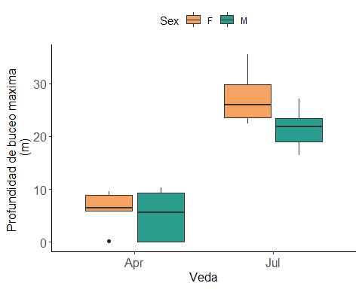

Lo cual apuntaria a:  
a) Cambio en la dieta, y ende en la distribucion de las presas de las que se estan alimentando los cormoranes en julio, por especies que se encuentran mas profundo. b) Cambio en las condiciones ambientales que afecten la disponibilidad de presas entre abril y julio, que obliga a los cormoranes a bucear mas profundo.  
c) Un efecto de la veda, tal vez un decremento en la disponibilidad de alimento cuando se abre la veda y hay competencia con las pesquerias, que obliga a los cormoranes a bucear mas profundo.

## Distancia de la colonia

* Estos analisis preliminares sugieren que **si** hay diferencias significativas en las maximas distancias que viajan entre hembras y machos y entre durante y despues de la veda. Los machos viajan mas lejos que las hembras y ambos viajan mas lejos en Julio (Fig. 3).

Figura 3. Viajes de forrajeo de hembras durante (n = 5) y despues de la veda (n=5) y machos antes (n = 5) y despues (n = 5) de la veda 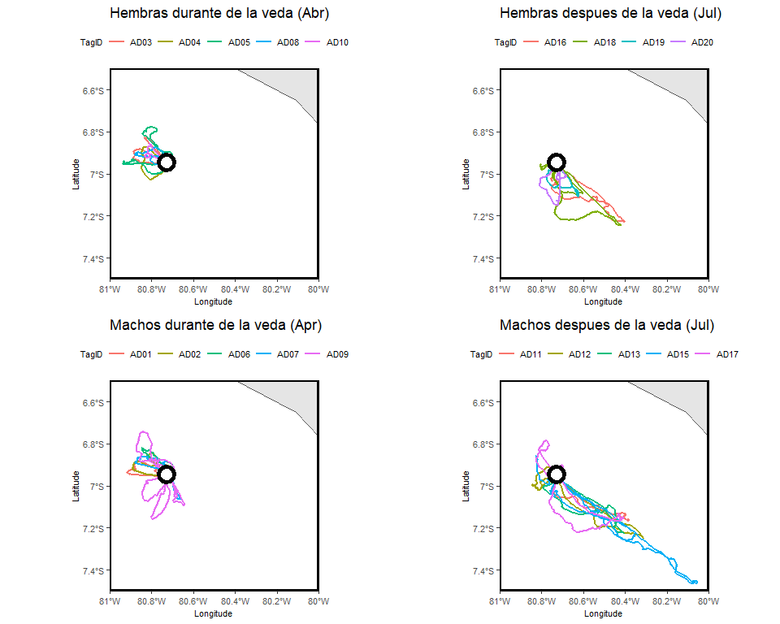

Lo cual apuntaria a:  
a) Un efecto del sexo, donde los machos viajan en general mas lejos que las hembras por que consumen diferentes presas, por competencia entre sexos, o por diferentes roles durante la reproduccion.

1. Cambio en la dieta, y ende en la distribucion de las presas de las que se estan alimentando los cormoranes en julio, por especies que se encuentran mas lejos de la colonia.
2. Cambio en las condiciones ambientales que afecten la disponibilidad de presas entre abril y julio, que obliga a los cormoranes a viajar mas lejos.
3. Un efecto de la veda, tal vez un decremento en la disponibilidad de alimento que obliga a los cormoranes a viajar mas lejos.

# Conclusiones

Entontramos que no existen diferencias entre hembras y machos en las profundidades maximas del buceo, pero si en las distancias de la colonia, los machos viajan mas lejos que las hembras antes y despues de la veda. Encontramos tambien que ambos sexos bucean mas profundo despues de la veda. Esto sugiere que los sexos se alimentan en diferentes areas, pero a profundidades similares, pero que en julio los recursos estan menos disponibles y por lo tanto los cormoranes viajan mas lejos. Queda para el futuro investigar si las diferencias antes y despues de la veda se deben a efecto de que hay menos peces debido a la pesca, a que hay algun cambio en las condiciones ambientales que disminiye el recurso y obliga a los cormoranes a viajar mas lejos y mas profundo o si existen cambios en la dieta. Aunque este es un estudio preliminar, conocer si hay diferencias entre sexos en las areas y profundidades que utilizan para alimentarse nos ayuda a mejorar medidas de proteccion de la especie.